­­­

תוכן

תמיכה טכנית של מטח 1

הנחיות ממוקד התמיכה הטכנית של מטח 1

מוקד משרד החינוך-סיסמה אחידה 1

תמיכה של משרד החינוך בספקים של בתי הספר (משוב, סמרטסקול ... ) 2

# תמיכה טכנית של מטח

פנייה [לתמיכה הטכנית](https://ebag.cet.ac.il/%D7%A6%D7%95%D7%A8-%D7%A7%D7%A9%D7%A8/%D7%AA%D7%9E%D7%99%D7%9B%D7%94-%D7%98%D7%9B%D7%A0%D7%99%D7%AA/) של מטח,   (ראו קישור)

מרכז התמיכה הטכנית עומד לשירותכם:

**ימים:** א-ה בין השעות: 20:30 - 08:00, ו' עד 13:00.

**טלפון:** 03-6460800 **דוא"ל:** [webs@cet.ac.il](mailto:webs@cet.ac.il)

בעת שיחה עם נציג תמיכה [לחץ כאן](https://help.cet.ac.il/) להורדת קובץ שיאפשר סיוע מרחוק

# הנחיות ממוקד התמיכה הטכנית של מטח

העדיפות שבית הספר יעבוד בצורה **אוטומטית** ולא בצורה ידנית.

בכדי לעבוד בצורה אוטומטית בית הספר **צריך לסמן את מטח כספק התוכן שלו** בתוכנה איתה הם עובדים (תוכנות כמו: משוב, סמרטסקול. נממ' פורטל שער).

לכל אחד מהתוכנות האלו יש תמיכה מטעם משרד החינוך במידה ובית הספר לא יודע איך לבצע פעולה זאת.

היתרון בשיטה האוטומטית הוא שיש סנכרון ישיר בין המערכות, במקום לקבל קבצים עם שמות המורים והתלמידים שאותם מזינים ידנית.

הנתונים מתעדכנים באופן אוטומטי באתרים שלנו כמו אופק וכותר.

# מוקד משרד החינוך-סיסמה אחידה

 קישור להפקת סיסמה אחידה של משרד החינוך:    <https://apps2.education.gov.il/EduLogin/SelfReset.aspx>    (ראה תמונה)  
  
 נסו בבקשה להרשם בקישור הנ"ל,  אם יש בעייה, פנו למוקד התמיכה  של משרד החינוך *6552

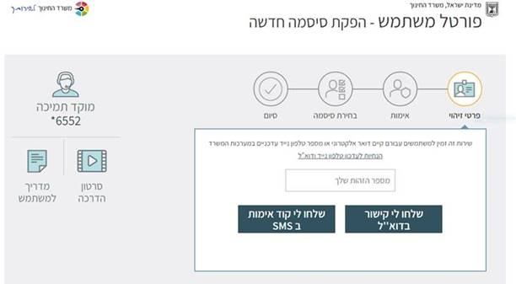

# תמיכה של משרד החינוך בספקים של בתי הספר (משוב, סמרטסקול ... )

<https://edu.gov.il/sites/Haminhelet/Support/Pages/HelpDesk.aspx>

* [טופס כתבו לנו](https://edu.gov.il/sites/Haminhelet/Pages/mail.aspx) – עוזרים רק למזכירה או למנהל, במסירת ת.ז
* להתקשר ל - 6552*

